**PHIẾU SỐ 1 –HH9 - Tiết 19 - Luyện tập - Tổ 5 – Mai Mai**

**Dạng 1: Chứng minh nhiều điểm cùng thuộc một đường tròn**

**Bài 1:** Cho hình chữ nhật  có . Chứng minh rằng bốn điểm  cùng thuộc một đường tròn. Xác định tâm và bán kính của đường tròn đó.

**Bài 2:** Cho , các đường cao . Trên cạnh  lấy điểm . Kẻ tia  vuông góc với tia  tại . Chứng minh rằng  điểm  cùng thuộc một đường tròn.

**Bài 3.** Chứng minh rằng  trung điểm của bốn cạnh hình thoi cùng thuộc một đường tròn.

**Dạng 2: Tính bán kính của đường tròn**

**Bài 4:** Tính bán kính đường tròn ngoại tiếp tam giác  đều, cạnh .

**Bài 5:**  Trong hệ trục tọa độ  cho các điểm . Tính bán kính đường tròn ngoại tiếp .

**Bài 6**. Cho  có . Gọi  là tâm và  là bán kính của đường tròn ngoại tiếp . Tính tỉ số  với .

**Dạng 3: Xác định vị trí tương đối của điểm  với đường tròn và so sánh độ dài đoạn thẳng.**

**Bài 7:** Cho  và hai điểm  sao cho  nằm trong và  nằm ngoài . Hãy so sánh  và .

**Bài 8**: Cho tam giác ABC, đường cao . Lấy một điểm  trên cạnh . Qua B kẻ tia  vuông góc với tia  tại . So sánh  và .

**Bài 9**: Cho tam giác  vuông tại . Trên cạnh  lấy điểm , qua trung điểm  của  vẽ tia  cắt đường thẳng  tại . Xác định vị trí của điểm  để độ dài đoạn  nhỏ nhất.

**Hướng dẫn giải**

**Bài 1:**

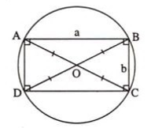

Gọi , ta có

 (theo tính chất về đường chéo của hình chữ nhật).

Vậy bốn điểm  cùng thuộc đường tròn  .

Áp dụng hệ thức Pitago vào tam giác  vuông tại , ta có



Vậy bán kính của đường tròn là .

**Bài 2:**

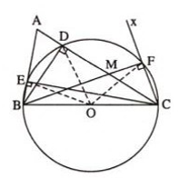

Gọi  là trung điểm của . Ta có  là đường cao nên  vuông tại .

Trong tam giác vuông  có  là trung tuyến ứng với cạnh huyền  nên:

 (1)

Tương tự ta có:  (2) và  (3)

Từ (1), (2) và (3) suy ra: . Do đó năm điểm  cùng thuộc  .

**Bài 3.**

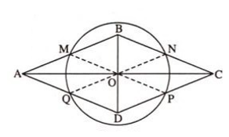

Gọi  lần lượt là trung điểm của bốn cạnh  của hình thoi .

Gọi  là giao điểm của . Ta có . Theo tích chất đường trung tuyến ứng với cạnh huyền của tam giác vuông ta có:



Mặt khác 

Vậy  cùng thuộc một đường tròn.

**Bài 4.**

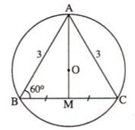

Gọi  là tâm đường tròn ngoại tiếp  là trung điểm . Vì  đều nên  cũng là trực tâm, trọng tâm . Áp dụng định lý pytago vào  vuông ta có:



Bán kính đường tròn ngoại tiếp  là

.

Cách khác





**Bài 5:** Áp dụng công thức tính khoảng cách giữa hai điểm 

 ta tính được 

Do đó  vuông tại  (định lý pytago đảo).

Suy ra bán kính đường tròn ngoại tiếp  là .

**Bài 6.**

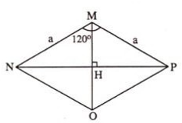

Vẽ  (vì  cân tại ).

Trên tia  lấy điểm  sao cho .

Xét  có: ;  nên  đều suy ra .

Tương tự  đều và . Do đó  là tâm đường tròn ngoại tiếp  và bán kính đường tròn này . Ta có:



**Bài 7.**

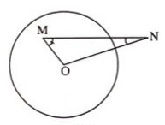

Ta có  nằm trong  nên nằm ngoài  nên .

Trong  có  (vì .

**Bai 8:**

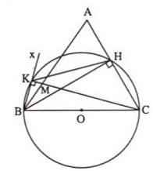

Gọi  là trung điểm của . Vì  vuông tại ,  vuông tại  nên bốn điểm  cùng thuộc đường tròn . Do đó .

**Bài 9**

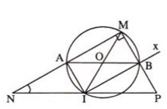

Tam giác vuông  có đường trung tuyến  ứng với cạnh huyền  nên:

.

Ta có  do đó bốn điểm cùng thuộc đường tròn đường kính . Suy ra .

Vậy  là đường kính  là trung điểm của  (vì  là trung điểm của ).

Vậy  là trung điểm của .

.

**a)** Dựng đường trung trực  và đường vuông góc với  tại , chúng cắt nhau tại . Dựng đường tròn 